

**DEPARTAMENTO DE**

**CIENCIAS DE LA COMPUTACIÓN**

**INGENIERÍA EN**

**TECNOLOGÍAS DE LA INFORMACIÓN**

*“Modelo de Casos de Uso”*

**Integrantes:**

Diego Hidalgo

Kevin Ramos

**Tutor:**

Ing. Jenny Ruiz

15 de julio del 2022

**MODELO DE CASOS DE USO**

**CASOS DE USO DE CREACION LOGIN**

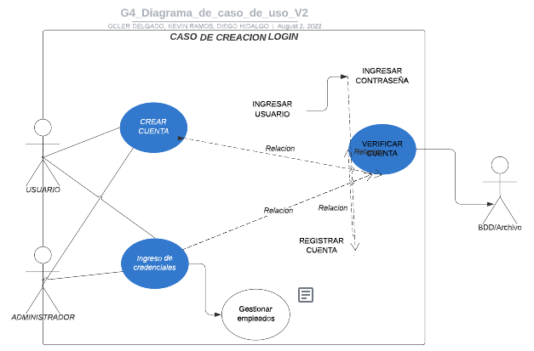

**CASOS DE USO GESTIÓN DE EMPLEADOS**

